国防科技大学2023强基计划招生省份分布
2023年国防科技大学将进行强基计划招生，招生省份有湖南、山东、河南、辽宁、四川、江西和贵州等7个省份。2023年强基计划安排数学与应用数学（070101）专业和物理学（070201）专业招生。
国防科技大学2023强基计划招生省份
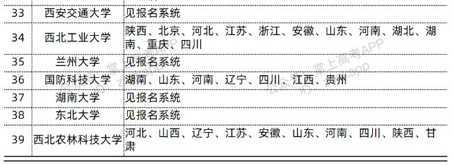

国防科技大学2023强基计划入围校考办法
6月下旬（具体时间另行公布），在所有规定时间内完成确认并签订诚信承诺书的考生中，对于第一类考生，依据高考成绩（不含任何政策加分），按学校分省招生计划数的3倍确定各省入围学校考核考生名单（末位同分均入围）并公示入围标准。考生高考成绩（不含任何政策加分）须达到所在省份第一批本科录取控制分数线（对于合并本科批次的省份，参照该省份确定的相关特殊类型最低录取控制分数线执行）。对于第二类考生，考生高考成绩（不含任何政策加分）达到所在省份第一批本科录取控制分数线（对于合并本科批次的省份，参照该省份确定的相关特殊类型最低录取控制分数线执行）即可入围。

